Stifinnertur 23. – 25. November
I alle de senere år i Guttetroppen har det vært tradisjon for å ha en egen tur for stifinnerne (tidligere aspiranter) på speiderhytta Ingerhaug. Og vi fortsetter tradisjonen også i år. Vi møtes på hytta fredag klokka 18.00. Vi ordner med middag fredag og lørdag. Hver speider tar med et påleggslag hver, så ordner vi (lederne) brød og melk. Speiderne må ellers ha med drikke og godteri til eget behov. Ikke mer enn nødvendig. Det blir uansett nok.
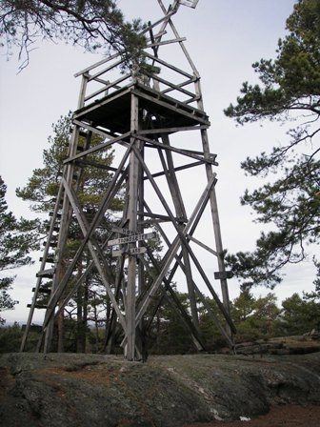
Vi skal gå en passe lang tur på lørdag, og ellers finne på diverse aktiviteter. Så det er viktig at alle er kledd for å være ute.
Pakkeliste:

sovepose
Laken
Pute
toalettsaker
håndhåndkle
turbukse
ullundertøy
ekstra skift
ekstra, varm genser
speiderskjerf
tykk ullgenser
lue og votter
ekstra undertøy
innesko/tøfler/tykke ullsokker
klær til å være inne på hytta
lommelykt/hodelykt
kniv
kompass (hvis du har)
dagstursekk
godt skotøy
pålegg, drikke, godteri
kortstokk (hvis du vil)

På søndag er speiderne klare til å hentes rundt 12.00
Dette kommer til å bli en kjempe tur om alle blir med. Vi er totalt 17 stifinnere, og det hadde vært gøy om vi ble fulltallig på turen.
Påmelding til troppsleder senest innen onsdag kveld, Sven André: 99563307. Pris for helgen er 150,- Dette dekker overnatting og maten.
Vi gleder oss til tur, Lederne! :)

